燕山大学 里仁学院

选 修 课

选修指南
(16、15、14、13级第三、五、七学期用合订本)

教 务 部
二○一七年八月

2017年8月29日（周二8：00）——2017年9月4日（周一18：00）
目 录

选 修 课 1
燕山大学里仁学院关于修读选修课的若干规定（第二次修订） I
选 课 说 明 II
WEB选课系统操作指南 1
选修课： 1
01中国民俗文化赏析 1
02职场维权 1
03唐诗品读 2
04大学生艺术素养普及 2
05转型期中国当代社会问题透视 3
06基本电子元器件测量 3
07领导科学与艺术 4
08基础乐理与音乐欣赏 4
09 NCRE二级C语言考点精讲与实战 5
10 C语言从入门到精通 5
11二级MS Office高级应用 6
12 NCRE二级VB语言精讲与实训 7
13 大自然未解之谜 7
14欧美文学史 8
15 PLC应用技术基础 8
16英语演讲与辩论 9
17 嵌入式单片机STM32基础应用 9
18 计算机安全技术 10
19 商务礼仪 10
20 技术创新方法（TRIZ） 11
21 走进秦皇岛 11
22 化工设计 12
23大学生时间管理 13
24中国民俗文化 13
25情绪管理 14
26 心理健康与现代生活 14
27 计算机绘图 15
28 photoshop入门与进阶 16
2017学年秋季学期里仁学院选修课时间表 17

燕山大学里仁学院关于修读选修课的若干规定（第二次修订）

为规范院级选修课（简称选修课）的管理及选课程序，指导学生合理地修读选修课，制定本规定。
1、本规定适用于13、14、15、16级学生。
2、院级选修课学分是毕业所需总学分之必备学分的一部分，在校期间最少修读3学分的院级选修课。（不再做“自然科学”与“人文社会科学”的类别要求）。
3、每学期可选1门。
4、凡与本专业教学计划中必修课程内容相同或相近的课程，不论学时多少，此专业的学生不得选读。教学计划可在学生所在系查询。
5、同一门课程（包括名称略有差异，实质内容相近的课程），不同教师授课，只能选一位教师的课，且按一门课记载学分。
6、相同或相近的课程，无论处于哪一学期，均不得重选（以前所选该课程没获得学分除外）。
7、选修课一经认定，不得更改。原则上不予补选，由于个人原因造成错选或旷选的学生，责任自负。学生放弃选修考核或考核不合格，均不能取得学分，可在下学期重选，或改选其它课程。
8、选修课开课前公布批准选修的课程及学生名单，并以此为依据确认听课、考试及取得学分的资格。
本规定由教务部负责解释。

选 课 说 明

1、选课时间为2017年8月29日（周二8：00）——2017年9月4日（周一18：00）结束。
2．“选修课介绍”中所列“供选专业”是指只有该类专业的学生可以选修此课程，该类专业以外的学生禁选此课程，否则不记学分；学生选课时，一定要注意该项目所指专业。
3．每名学生一学期仅可选修一门课程。
4．学生可按《选课流程》的安排自由上机选课。
5．学生选课前，一定要认真阅读《选修指南》《网络通识教育课程选修指南》，授课教师或选课学生如发现选课内容材料有误，请与教务部刘老师联系（行政办公楼204室，电话：8387570），以便及时改正，个别修改或更正将在网上进行，请注意有关通知，选修课的内容简介等以网上内容为准。
6．选修课最终结果查询：里仁学院→教务在线→学生服务区→选修课查询。
7．高年级学生可以选低年级的课程。

WEB选课系统操作指南
- 登录系统

打开IE浏览器，输入WEB服务器地址或从教务处主页登录“正方教务管理系统”，进入用户登录界面。输入学号及口令(默认为身份证号)，选择“学生”角色，按“登录”。(请各位同学不要忘记关闭所有开启的窗口，以防他人进入，造成不良后果！)
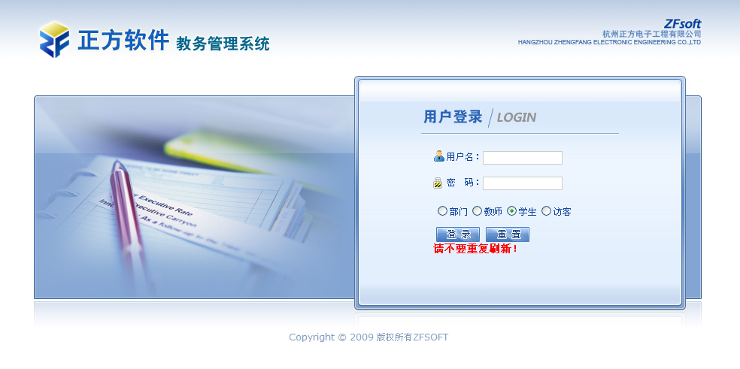
- 学生网上选课

网上选课内容包括：学生选课、选体育课、全校性公共选修课、重修或补修选课。
2.1学生选课
点击“网上选课”->“学生选课”进入选课系统。
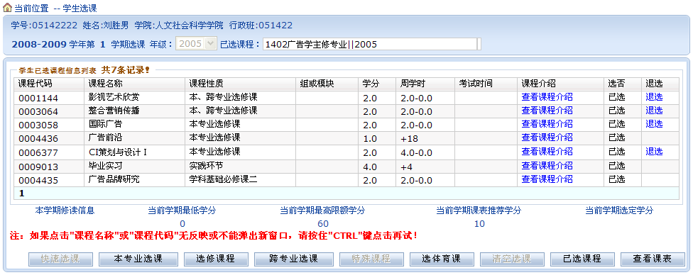
1、选择选课项目
学生选课项目包括：快速选课、本专业选课、选修课程、跨专业选课、特殊课程、选体课。
(1)选修课程：指校公选课。
点击“选修课程”按钮，系统弹出学科选择窗口，显示具体学科及上课时间，选中某一学科按“选定”，系统根据选择情况列出该学科该上课时间的所有课程。关闭弹出窗口即可进行下一步选课。
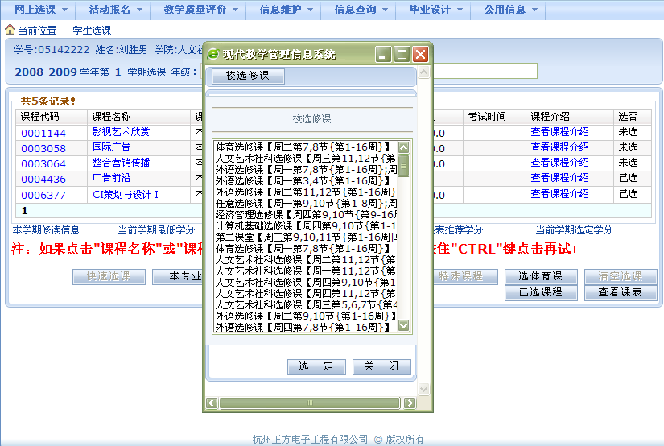
学生根据实际情况选择课程。
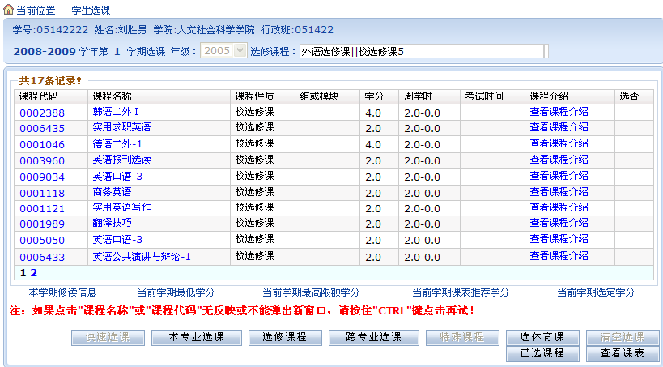
点击课程名称，系统弹出该课程上课信息，学生可根据实际确定是否预订教材后按“选定”即可，若误选可按“删除”退选。
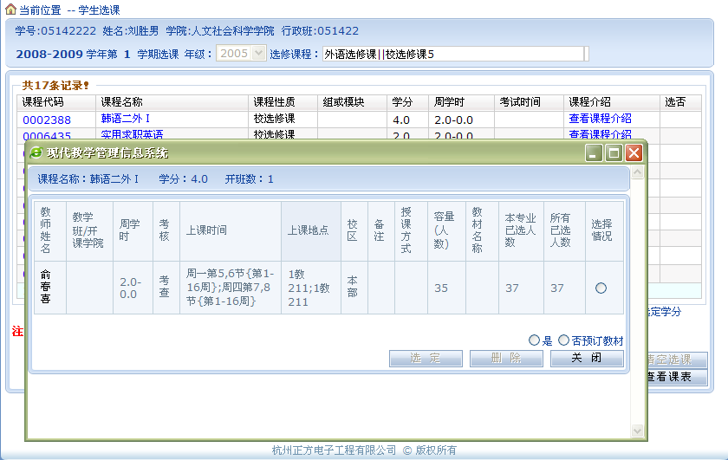
按“关闭”按钮，即可看到该课程选中状况(在“选否”下显示“已选”)。
点击“已选课程”可查阅所有已选中课程情况。
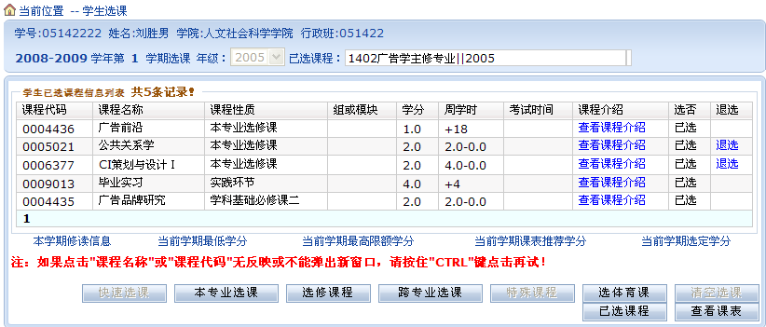
按“查看课表”可查阅本学期个人课表，也可先查课表再选课，以免冲突。
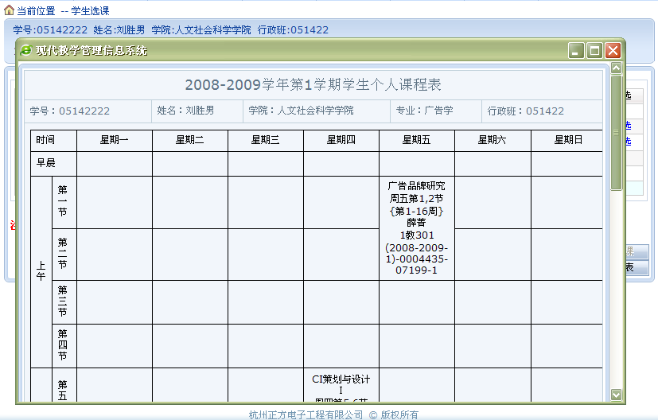

（2）全校性公共选修课
“全校性公共选修课”与学生选课中的“选修课程”是一样的，也只是界面上的不同还有就是一些控制上的不同。
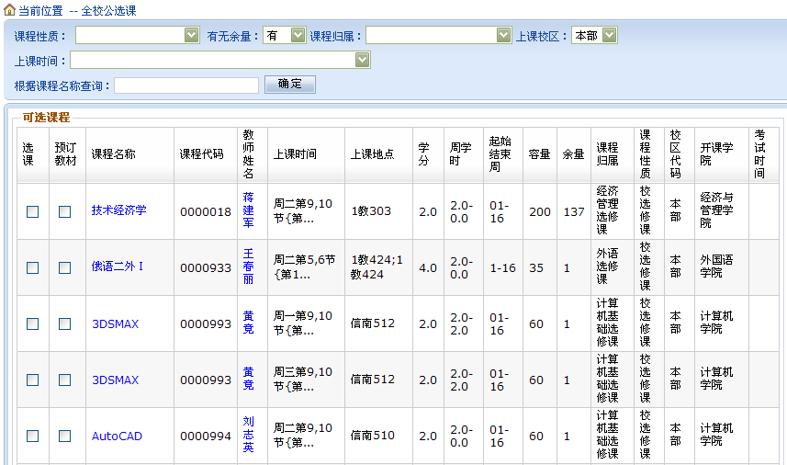

图9．查询页面
选课过程中请注意：
（1）每轮预选课程不得超过一门。
（2）预选过程中可随时调整已预选的课程。
（3）人数已满的课程，在侧栏中会显示相应字样，你无法再选。
（4）在“不得同选”栏中，数字相同的课程不得同时选择
（5）供选专业栏显示该门课的供选专业，请注意查看。
（6）如果想了解该门课的详细信息，请点击该门课程的课程名称。

选修课：

01中国民俗文化赏析
【学时学分】学时数： 16 学分： 1
【供选专业】
【禁选专业】
【供选年级】 不限
【上课时间】 周一、三9-10节 起止周次：4-9
【上课地点】 D301
【人数上限】 60 【人数下限】 20
【选用教材】 《最美丽的民俗与中国文化》2008年版 作者：许长荣、石颖川
出版社： 新世界出版社
【课程简介】本课程不仅是文科专业学生，也是理工科学生提高民俗鉴赏能力的课程。本课程从中华民族的服饰文化、饮食文化、节日文化、传统婚庆习俗以及民间艺术文化等各个侧面，深入浅出地叙述中国民俗文化的历史和现状，使读者对中华民族的风土民情、历史文化及民族风俗习惯等有更加深刻的了解和更为全面的认识。
【任课教师简介】
姓名： 武利敏 出生日期： 1982.3 性别： 女 职称：讲师 (硕士)
所在单位： 里仁学院
简历： 2005年毕业于燕山大学汉语言文学专业，同年被保送本校以当代文学为方向继续攻读硕士学位。读研期间曾在燕山大学国际教育学院担任对外汉语兼职教师，讲授汉语听力、汉语口语、汉语阅读、视听说等课程。期间曾参与导师的省教育厅课题——《浩然现象的历史文化思考》的研究，发表论文数篇。2011年春季学期开始在里仁学院开设《中国民俗文化赏析》选修课。

02职场维权
【学时学分】学时数： 16 学分： 1
【供选专业】
【禁选专业】法学
【供选年级】 15、14、16级
【上课时间】 周一、三 9-10节 起止周次：4-9
【上课地点】 D208
【人数上限】 60 【人数下限】 20
【选用教材】 《员工维权实战兵法》2006版 作者：黄乐平
出版社：法律出版社
【课程简介】近年来，高校毕业生在参加工作后常常会遭遇一些侵犯其合法权利的事情，很多学生在这种情况下都感到茫然无措。开设这门课程的目的就是希望通过向他们讲授一些劳动合同法方面的基本常识和典型案例，来让他们了解自己的职场权利到底有那些，在受到侵犯的时候应该如何运用法律来捍卫自己的权利，要求他们能正确处理一些常见侵权问题。
【任课教师简介】
姓名：冯晶 出生日期： 1981.5 性别： 女 职称：讲师 (硕士)
所在单位： 里仁学院
简历： 2004年毕业于燕山大学法学专业，同年被保送本校继续攻读硕士学位。读研期间发表论文《证据充分性的逻辑分析》、《逻辑视野下的间接证据》等文章，2009年秋季学期开始在里仁学院开设《职场维权》选修课。

03唐诗品读
【学时学分】学时数： 24 学分： 1.5
【供选专业】
【禁选专业】
【供选年级】 不限
【上课时间】 周一、三9-10节 起止周次：4-11
【上课地点】 D302
【人数上限】 60 【人数下限】 20
【选用教材】 《中国历代文学作品选》中编第一册2002年6月新1版 作者：朱东润
出版社： 上海古籍出版社
【课程简介】本门选修课是一门文化素质教育课，旨在通过对唐诗发展历程及其经典代表作品的介绍，使学生了解并掌握唐诗所具有的独创性特色与开拓性贡献，从而借此提高国学素养，增强民族自尊心、自信心和自豪感。八个学时的实验课内容是有关唐诗审美的主题演讲，主要目的在于激发学生的主动性与创造性，锻炼学生的口头语言表达能力。
【任课教师简介】
姓名： 张金明 出生日期： 1972.2 性别： 男 职称：副教授 (博士)
所在单位： 文法学院
简历：教学方面，曾主讲中文专业必修课《中国古代文学》、《明清小说研究》及校级公共课《大学语文》等。科研方面，曾独立主持厅级、校级科研项目3项，在学术刊物上发表论文10余篇，其中6篇发表于CSSCI核心期刊。

04大学生艺术素养普及
【学时学分】 学时数：16 学分： 1
【供选专业】
【禁选专业】 无
【供选年级】 不限
【上课时间】 周一、三9-10节 起止周次：4-9
【上课地点】 C201
【人数上限】 60 【人数下限】 20
【选用教材】 《艺术概论》2010 作者：王宏建
出版社：文化艺术出版社
【课程简介】本课程主要包括：艺术本质论：艺术与社会生活、艺术的审美特征和社会作用。艺术门类论：艺术门类的多样性、艺术门类的划分。艺术创作论：创作动机和创作过程、创作思维、典型与意境、创作原则、风格和流派。语言艺术：语言艺术的表现手段、特征和分类、诗歌、散文、小说。造型艺术：造型艺术的一般特征、绘画、摄影、雕塑、建筑、工艺美术。表演艺术：音乐、舞蹈、曲艺。综合艺术：戏剧、电影、电视剧。具有较强的针对性和实用性，让大学生系统地了解艺术的发展规律和艺术的具体形式，提高艺术审美能力和鉴赏能力，进而提高大学生的艺术素养。
【任课教师简介】
姓名：郭秀霞 出生日期：1976年5月 性别： 女 职称：讲师 (硕士)
所在单位： 里仁学院
简历：从事高校思想政治教育工作14年，发表多篇思想政治教育论文、艺术类论文，参与多项课题研究，获得职业指导师二级证书。

05转型期中国当代社会问题透视
【学时学分】学时数： 16 学分： 1
【供选专业】
【禁选专业】
【供选年级】不限
【上课时间】 周一、三9-10节 起止周次：4-9
【上课地点】 D205
【人数上限】 60 【人数下限】 20
【选用教材】 《社会转型与社会问题》2004年第1版 作者：章辉美
出版社： 湖南大学出版社
【课程简介】 目前，我国正处于一个急剧而又迅速的社会转型期，社会转型不仅带来社会结构的重大调整，而且也使人们的就业方式、组织方式和思想观念发生深刻的变化。为此，本课程在对中国社会转型内涵、特征探讨的基础上，重点对转型期我国社会存在的信用问题、道德问题、网络社会问题、贫困问题、失业问题、人格障碍问题等进行有益的探讨。通过这门课程学习，帮助学生进一步了解当前我国社会中的热点问题，不断培养适应社会的能力，提高为社会贡献力量的自觉性。
【任课教师简介】
姓名： 韩新宝 出生日期： 1979.5 性别： 男 职称：讲师 (硕士)
所在单位： 里仁学院
简历：从2009年开始从事院级选修课《转型期中国当代社会问题透视》教学，教学效果良好，在河北学刊、思想政治教育研究、继续教育研究、中国大学教学等刊物发表相关学术论文多篇，主持和参与多项省厅级课题。

06基本电子元器件测量
【学时学分】学时数： 24 学分： 1.5
【供选专业】需先修课程：电路、物理
【禁选专业】文科类专业
【供选年级】2016、2015、2014级
【上课时间】 周一、三9-10节 起止周次：4-11
【上课地点】 计算机机房
【人数上限】 60 【人数下限】 20
【选用教材】自编讲义 作者：姜凤贤、张影
【课程简介】本课程主要讲解电抗元件和半导体元器件的分类、基本特性、主要参数、标记方法、选用与代换、参数测量。电子元器件是电子技术的基础，任何电子产品都是由一个个电子元器件组成的。掌握了电子元器件知识，也就掌握了电子技术的根本。电子产品性能的优劣，不但同电路的设计、结构、工艺和操作水平有关，而且还与正确识别、判别、选用元器件材料有很大的关系。因此，为了更深刻理解电子产品的工艺过程，对这些元器件的功能、参数和使用方法也必须深入了解和熟练掌握，同时为学生参加电子工程实训、课程设计、毕业设计和创新竞赛打下良好的基础。
【任课教师简介】
姓名：姜凤贤 出生日期： 1982.5 性别： 女 职称：实验师(硕士)
所在单位： 里仁学院
简历：教学经历：2005.3至今从事电子工程实训教学，其中2006.3-2012.6从事大学物理实验教学；
参加项目：主持秦皇岛科学技术研究与发展计划一项（在研），参加河北省自然科学基金（在研）、院级教改项目（已结题）和秦皇岛科学技术研究与发展计划（已结题）。
发表论文数篇。

07领导科学与艺术
【学时学分】学时数：16 学分： 1
【供选专业】
【禁选专业】公共事业管理
【供选年级】 不限
【上课时间】 周一、三9-10节 起止周次：4-9
【上课地点】 D206
【人数上限】 60 【人数下限】 20
【选用教材】 《领导科学与艺术》2004年8月第1版 作者：苏保忠
出版社： 清华大学出版社
【课程简介】本课程综合了政治学、管理学、社会学和心理学等多学科的相关内容，科学的讲授领导科学的基本理论，结合大量中外案例，从领导活动的科学化，领导活动的艺术化两方面，系统分析领导的含义与本质，领导理论、环境、主体、决策与创新，引导学生正确认识领导活动的现象、特点、规律，使学生加强知识厚度，为成为成功的领导者打下扎实的理论基础。
【任课教师简介】
姓名：张立臣 出生日期： 1979.09 性别： 男 职称：副研究员
所在单位： 监察审计处
简历：2007年开始讲授《领导科学与艺术》课程。在人民论坛、历史教学、教育评论等核心期刊发表数篇相关学术论文；主持、参研山东省教育科学“十一五”规划立项课题、河北省社会科学基金项目、河北省人力资源与社会保障项目等课题十余项。

08基础乐理与音乐欣赏
【学时学分】学时数： 16 学分： 1
【供选专业】
【禁选专业】
【供选年级】 不限
【上课时间】 周一、三9-10节 起止周次：4-9
【上课地点】 D207
【人数上限】 60 【人数下限】 20
【选用教材】 《音乐理论基础》2007 作者：李重光
出版社： 人民音乐出版社
【课程简介】 本课主要讲述一些基础的乐理知识和音乐常识。欣赏一些国内外著名音乐作品，包括声乐作品，器乐作品，交响乐，歌剧，音乐剧，影视音乐等。同时对音乐作品进行简单讲述与分析。主旨为提高学生自身的音乐素养，从而更进一步了解音乐，体会出音乐的真谛。
【任课教师简介】
姓名： 杨佩斯 出生日期： 1982.12 性别： 女 职称：讲师 (硕士)
所在单位： 里仁学院
简历：2006年春季学期开设选修课《音乐欣赏》；2006年秋季学期至今开设选修课《基础乐理与音乐欣赏》；工作期间曾发表过多篇学术论文，并参与多项课题研究。

09 NCRE二级C语言考点精讲与实战
【学时学分】学时数： 24 学分： 1.5
【供选专业】工科专业
【禁选专业】文科专业
【供选年级】 不限
【上课时间】 周一、三9-10节 起止周次：4-11
【上课地点】 计算机机房
【人数上限】 60 【人数下限】 20
【选用教材】 《C程序设计》第四版 作者：谭浩强
出版社：清华大学出版社
【课程简介】NCRE以考查计算机应用能力为主，其合格证书是学生计算机水平的有利证明，也是用人单位考核和录用工作人员的重要依据。课程参照NCRE二级C的考试大纲，主要内容有：1. 大纲知识点讲解与真题分析；2. NCRE中重点内容（技术基础课程中未讲述的）指针与函数、数组的组合应用，结构体与链表，文件的详细解析与真题实战练习；3. 选择题、程序填空、修改和设计题目的解题技巧和考试应试策略；4. 依托题库上机实践练习。通过本门课程的学习，有利于学生掌握全国计算机等级考试的考试要求，提高程序阅读分析和简单程序编写的能力，加强创新实践能力的培养。
【任课教师简介】
姓名：杨莹 出生日期： 1982.1 性别： 女 职称：实验师 (硕士)
所在单位： 里仁学院
简历：2008年1月毕业于燕山大学，获计算机工学硕士学位。毕业后就职于里仁学院实验中心，担任计算机技术基础C语言实验教学。2015年春季学期开始开设了三轮《NCRE二级C语言考点精讲与实战》选修课。多次参与NCRE（全国计算机等级考试）的考前准备、系统安装和监考工作，熟悉NCRE的考试流程。主持三项里仁学院教改项目，主持一项秦皇岛市科技计划项目，参加多项省市级项目，发表十余篇学术论文。

10 C语言从入门到精通
【学时学分】学时数： 24 学分： 1.5
【供选专业】
【禁选专业】文法、外语
【供选年级】 不限
【上课时间】 周一、三9-10节 起止周次：4-11
【上课地点】 计算机机房
【人数上限】 60 【人数下限】 20
【选用教材】 《C语言程序设计•第4版》第三版、第四版 作者：谭浩强
出版社：清华大学出版社
【课程简介】1、该课程主要讲述C语言的基础知识和高级应用，涵盖计算机等级考试二级C语言的全部内容。2、该课程主要目的是拓宽学生的知识面、提高C语言的编程能力、提高学生的创新能力，推动独立学院计算机教育改革。3、该课程主要面向理工类对C语言感兴趣的学生。
【任课教师简介】
姓名：汪梅婷 出生日期： 1976.8 性别： 女 职称：讲师 (硕士)
所在单位： 里仁学院
简历：1、主讲课程：计算机文化基础、计算机技术基础、Web程序设计等。2、2010.8-2012.8主持市级科研课题一项；参与一项2012年国家自然科学基金面上项目的研究。3、主持2013年院级课题《题点式任务前置型C语言上机实验课程研究》，参与多项院级和校级教改项目，主编教材多部。

11二级MS Office高级应用
【学时学分】学时数：24 学分：1.5
【供选专业】
【禁选专业】
【供选年级】 不限
【上课时间】 周一、三 9-10节 起止周次：4-11
【上课地点】 计算机机房
【人数上限】60 【人数下限】 20
【选用教材】《全国计算机等级考试二级教程-MS Office高级应用》2015年版
作者：教育部考试中心 编 出版社：高等教育出版社
【课程简介】包括课程主要内容：
1、计算机基础知识 2、Word的功能和使用 3、Excel的功能和使用 4、PowerPoint的功能和使用
作用：根据用人单位的需求，开设《MS Office高级应用》课程，让学生掌握更加专业、娴熟的办公技能和较高的信息处理能力。
要求：为加强实践训练，增强学生的操作技能，希望将理论课和实验尽量安排在机房上。
【任课教师简介】
姓名：赵凤杰 出生日期：1964.11.29 性别：女 职称：工程师
所在单位： 里仁学院
简历：本人于2005～2008年为本学院报考二级的学生讲授VFP数据库程序设计和C语言程序设计课程。自2015年秋季学期开始申报了《二级MS Office高级应用》选修课，已授课三个学期(6轮)，围绕未来教育编写的上机真题题库进行讲解和实验操作，同时教会学生论文排版的高级操作及技巧，学生的学习效果非常好，尤其对报考二级的学生提供了很好的学习机会，报考人数较多，通过率也较高。

12 NCRE二级VB语言精讲与实训
【学时学分】学时数：24 学分： 1.5
【供选专业】
【禁选专业】
【供选年级】
【上课时间】 周一、三 9-10节 起止周次：4-11
【上课地点】 计算机机房
【人数上限】60 【人数下限】 20
【选用教材】《NCRE二级VB语言精讲与实训》讲义
【课程简介】大学计算机教学注重培养应用型人才，本课程从理论到实践，实例积少成多，主要内容有：1. 对象及其操作、数据输入输出、常用标准控件、控制结构，过程函数、菜单对话框等知识点详细解析与实例练习；2.上机实践练习。通过课程的学习，有利于学生提高分析程序和简单程序编写的能力。
【任课教师简介】
姓名： 李雪 出生日期：1977年6月 性别： 女 职称：实验师
所在单位：里仁学院
简历：2001年7月毕业于齐齐哈尔大学，获计算机理学学士学位。毕业后于天津从事计算机教学工作，2005年就职于里仁学院实验中心，担任计算机技术基础VB、C语言、微机原理、单片机应用、嵌入式STM32单片机设计、EDA课程设计等多个实验教学工作，有丰富的教学经验。多次参与NCRE（全国计算机等级考试）的考前准备、系统安装和监考工作 。对VB教学实践程序设计有一定的理论与实践经验。

13大自然未解之谜
【学时学分】学时数： 16 学分： 1.0
【供选专业】
【禁选专业】
【供选年级】 不限
【上课时间】 周一、三9-10节 起止周次：4-9
【上课地点】 D303
【人数上限】 60 【人数下限】 20
【选用教材】 《大自然未解之谜》第一版 作者：褚庆忠
出版社： 燕山大学出版社
【课程简介】本课程通过对令人困惑的自然异景等的介绍、分析和引导，激发学生探索大自然奥秘的浓厚兴趣，培养他们探索未知世界的勇气、献身科学的精神，丰富学生的想象力，使学生对大自然未解的典型现象有一个基本的了解，引导学生尝试对这些未解之谜给以合理、科学的解释。课程十分注重培养学生的探究能力。
【任课教师简介】
姓名： 褚庆忠 出生日期： 1974.09 性别： 男 职称：副教授 (博士)
所在单位： 车辆学院
简历：先后参加了《临南洼陷石油地质特征与圈闭评价》等省部级科研项目10余项。讲授《基础地质学》、《石油地震》、《石油技术经济学》等专业主干课。在《地球学报》、《天然气勘探与开发》、《西安石油大学学报》、《科学技术与工程》等刊物上以第一作者公开发表论文40余篇。

14欧美文学史
【学时学分】学时数：16 学分：1
【供选专业】
【禁选专业】汉语言文学
【供选年级】 不限
【上课时间】 周一、三 9-10节 起止周次：4-9
【上课地点】 D304
【人数上限】 60 【人数下限】20
【选用教材】《外国文学史》（欧美卷）2版 作者：朱维之、赵澧
出版社：南开大学出版社
【课程简介】按照上至西方神话传说、下至20世纪现代主义文学的欧美文学史发展脉络，以作家及其文本为中心，以审美把握为出发点，对各个历史时期的文学思潮、文学运动、名家名作予以介绍。将文坛起伏与广袤的时代背景融合，着重对作家作品进行较为全面的阐释，引领学生收获系统、丰富的欧美文学知识，在科学的阅读中触及艺术精神。
【任课教师简介】
姓名：高原 出生日期：1981.11 性别：女 职称：讲师（硕士）
所在单位：里仁学院
简历：2005年6月就职于里仁学院，从事学生工作。取得河北省非师范类教育理论基础考试、职业指导师国家二级、心理咨询师国家二级考试资格认证。2010-2015年讲授《欧美文学史》。发表多篇论文。

15 PLC应用技术基础
【学时学分】学时数：24 学分：1.5
【供选专业】
【禁选专业】
【供选年级】
【上课时间】 周一、三 9-10节 起止周次：4-11
【上课地点】计算机机房
【人数上限】 60 【人数下限】20
【选用教材】《PLC基础及应用教程》（三菱FX2N系列）第一版
作者：秦春斌，张继伟 出版社：机械工业出版社
【课程简介】介绍三菱FX2N PLC的结构、工作原理、指令系统、编程规则等基础知识，在此基础上引入PLC在工程中的应用实例，对PLC控制系统的设计思想、设计步骤、设计方法进行详细的讲述。目的是使学生掌握PLC基础知识和设计方法，使学生在学完本课程后能够运用PLC相关理论和技术方法实现简单控制系统设计。
【任课教师简介】
姓名：张金凤 出生日期：1983.10 性别：女 职称：中级（硕士）
所在单位：里仁学院
简历：2011.7-2015.6 中国电子科技集团公司第四十五研究所，电气工程师，致力于电气控制系统的硬件设计和基于PLC的软件开发。
2015.7-至今 燕山大学里仁学院实验中心，实验师，从事微机原理、嵌入式单片机、PLC等课程的实验教学。

16 英语演讲与辩论
【学时学分】学时数：16 学分：1
【供选专业】
【禁选专业】
【供选年级】
【上课时间】 周一、三 9-10节 起止周次：4-9
【上课地点】 C202
【人数上限】 60 【人数下限】20
【选用教材】《英语演讲与辩论教程》2007 09版
作者：纪玉华 陆军向 出版社：厦门大学出版社
【课程简介】开设本次课程的目的为调动本院各专业各年级学生说英语的主动性；凡是想提高英语口语表达水平的同学均可申请；课程涵盖英语国际音标，英式和美式英语发音，命题演讲，即兴演讲和英语辩论；通过学习本课程学生可以锻炼英文表达能力，尤其是在公开和公共场合的英文演讲水平；同时，河北省每年都会举办世纪之星英语演讲大赛，本课程也会对想在演讲大赛上一展才华的同学提供帮助。
【任课教师简介】
姓名：邢继强 出生日期：1981.3 性别：男 职称：讲师
所在单位：里仁学院
简历：该教师从2005年6月毕业至今任教于燕山大学里仁学院，为基础教学一部英语教师;2010年里仁学院青年教师基本功大赛一等奖;2015年河北省高校世纪之星英语演讲大赛青年教师组一等奖;2016年河北省高等学校外语教学大赛暨第七届外教社杯全国高校外语教学大赛河北赛区(视听说组)一等奖;2016年里仁学院第八届青年教师基本功大赛文科组一等奖。

17 嵌入式单片机STM32基础应用
【学时学分】学时数：24 学分：1.5
【供选专业】
【禁选专业】
【供选年级】
【上课时间】 周一、三 9-10节 起止周次：4-11
【上课地点】 计算机机房
【人数上限】 60 【人数下限】20
【选用教材】《嵌入式单片机STM32基础应用》讲义 作者：李莉芳
【课程简介】随着高新技术的发展，嵌入式系统渗透到生产生活的各个方面，STM32单片机作为一种嵌入式系统的核心器件，代替8位单片机已是大势所趋。目前，社会对掌握嵌入式单片机STM32应用技术的人才需求越来越多。《嵌入式单片机STM32基础应用》讲义总共分为四部分： 1.嵌入式系统概述及STM32单片机结构和最小系统；2.基于标准外设库的C语言程序设计基础；3.STM32 开发软件的使用以及一些下载调试的技巧，并详细介绍了几个常用的系统文件（程序） ；4.主要通过 8 个实例（固件库实现）带领大家一步步深入 STM32 的学习。8个实例包括跑马灯、按键、SysTick精确定时、秒表、串口通信、直接存储器存取DMA、模数转换ADC、液晶显示。通过课程的学习，将由浅入深，带领大家进入 STM32 的世界。
【任课教师简介】
姓名：李丽芳 出生日期：1979.2 性别：女
所在单位：里仁学院
简历：2004年7月毕业于燕山大学，获计算机工学学士学位。毕业后就职于燕山大学里仁学院实验中心，担任计算机文化基础、计算机技术基础、微机原理、51单片机应用、嵌入式单片机STM32设计及应用的实验教学工作。

18 计算机安全技术
【学时学分】学时数： 24 学分： 1.5
【供选专业】
【禁选专业】计算机专业
【供选年级】 不限
【上课时间】 周一、三9-10节 起止周次：4-11
【上课地点】 D305
【人数上限】 60 【人数下限】 20
【选用教材】 《计算机安全技术》第1版 作者：刘荫铭、李金海等
出版社： 清华大学出版社
【课程简介】主要内容有：第一，计算机安全基本知识。包括安全的概念、计算机安全意义、计算机安全的标准和立法；第二，计算机硬件检测和维护。包括故障的分析、故障检测的原则、方法及排除；第三，计算机软件安全与维护。包括计算机软件安全的基本要求、安全分析及其措施。第四，常见病毒分析。结合目前实际谈常见病毒。
【任课教师简介】
姓名： 赵庆水 出生日期： 1964.11 性别： 男 职称：副教授 (硕士)
所在单位： 里仁学院
简历： 2001—至今一直从事计算机教学和维护工作。主要讲授《计算机网络》、《计算机安全技术》、《计算机文化基础》、《C语言》、《VF数据库程序设计》、《计算机思维导论》等课程。

19商务礼仪
【学时学分】 学时数： 16 学分： 1.0
【供选专业】
【禁选专业】
【供选年级】
【上课时间】周一、三9-10节 起止周次：4-9
【上课地点】 C204
【人数上限】 60 【人数下限】 20
【选用教材】《商务礼仪》2005年第一版
作者：金正昆 出版社： 北京大学出版社
【课程简介】随着商业活动越来越全球化，商务礼仪扮演着越来越重要的角色。商务礼仪已经成为现代商务活动中必不可少的交流工具。本课程通过生动有趣的案例讲述，系统、有重点地介绍步入职场后各方面的礼仪。在大学课堂开设这门课程旨在让大学生在本科期间实现无缝对接过渡，提升个人综合形象素质和交往艺术水平，进而为企业形象和个人自身竞争力带来裨益。
【任课教师简介】
姓名：崔研 出生日期： 1982.07 性别： 男 职称：助理研究院 (研究生)
所在单位： 里仁学院
简历：2007年硕士毕业于燕山大学行政管理专业，随后在秦皇岛市内高校担任兼职讲师，讲授课程包括《领导学》、《管理学》、《人力资源管理》、《国家公务员考试实务》、《商务礼仪》等课程，授课课时超过800小时，学生累计超过700人。从事辅导员工作和共青团工作累计10年，主持并参与完成省市级课题9项，发表学术论文共20篇。目前在燕山大学经济管理学院管理科学与工程专业攻读博士学位。

20技术创新方法（TRIZ）
【学时学分】学时数： 32 学分：2.0
【供选专业】
【禁选专业】文科禁选
【需先修课程】
【供选年级】16级
【上课时间】 周一、三 9-10节 起止周次：4-13
【上课地点】 C203
【人数上限】60 【人数下限】20
【选用教材】《技术创新方法》第一版 作者：成思源
出版社： 清华大学出版社
【课程简介】课程主要内容：TRIZ是目前世界范围内最有效的技术创新方法之一,课程内容包括创新思维方法，技术系统进化理论，创新问题的分析与解决方法。课程将通过理论讲授，课堂讨论等环节的学习和训练，指导大学生进行创新作品设计，提高大学生创新能力，参加全国TRIZ创新方法大赛，特别适合有创新激情，准备参加各类创新大赛的同学选修。 本课程不适合仅仅为了修学分的同学选修。
【任课教师简介】
姓名： 周洪彬 出生日期： 1955.5 性别： 男 职称：教授 (硕士)
所在单位： 建工学院
简历：开设专业相关课10余门。三次获省部级科技进步奖。三次参加TRIZ培训，为大学生开设十余轮技术创新方法课程，两次带队参加全国TRIZ创新方法大赛并取得好成绩，本人获得优秀指导教师称号，获国际TRIZ二级认证。

21 走进秦皇岛
【学时学分】学时数：16 学分：1
【供选专业】
【禁选专业】旅游管理
【供选年级】不限
【上课时间】 周一、三 9-10节 起止周次：4-9
【上课地点】 C205
【人数上限】 60 【人数下限】20
【选用教材】《秦皇岛年鉴》历年 作者在：秦皇岛市地方志办公室
出版社：海天出版社/方志出版社
【课程简介】秦皇岛是一座蕴含古都风韵又富有现代气息的文化城市，通过介绍秦皇岛市的历史、地理、交通、经济、旅游、自然资源、高等教育等情况，帮助同学们了解这座城市，为在秦期间的学习工作、生活出行提供便利。
【任课教师简介】
姓名：常鑫 出生日期：1982年5月 性别：男 职称：助理研究员
所在单位：里仁学院
简历：国家三级心理咨询师、二级职业指导师，从事学生思想政治教育和行政管理工作十余年，撰写论文20余篇，参与秦皇岛市科学技术发展研究项目、中国教育学会发展研究课题等科研项目10余项。

22 化工设计
【学时学分】学时数：16 学分：1
【供选专业】需先修课程：物理化学，化工原理，高等数学，普通化学
【禁选专业】
【供选年级】二，三，四年级
【上课时间】 周一、三 9-10节 起止周次：4-9
【上课地点】 C207
【人数上限】 60 【人数下限】20
【选用教材】《化工设计》2015-10-1 作者：梁志武，陈声宗
出版社：化学工业出版社
【课程简介】化工设计选修课面向里仁学院应用化学、生物化工、环境工程、过程装备，化工机械等相关专业的学生开设。从化工设计的基本规范、基本概念和法律法规入手，利用典型事例和设计案例进行授课。选取典型通用的单元生产过程，从动量传递、热量传递、物质传递的角度，结合化工设计理念进行具体讲解，通过课堂学习和课后训练培养学生的实际动手能力。该课程内容有化工设计的基本流程，化工设计的规范，管道设计，车间设计，工厂设计，物料衡算，能量衡算，环境评价，经济技术评价等。按照OBE的教育理念，从培养学生能力的角度，将专业知识、专业理论和实际应用能力、设计能力结合在一起，用新的视角来学习工程应用知识，真正达到“综合能力”的提高。
【任课教师简介】
姓名：王久亮 出生日期：1964-11-05 性别：男 职称：副教授（硕士）
所在单位：里仁学院
简历：从事化学工程，化学反应工程教学二十多年，教授过本科课程和研究生课程，如化工原理，化学反应工程，化工设计，化工热力学，高等化工热力学等课程。自2000年就参与校本部、里仁学院学生的授课任务，同时在2009年---2014年期间到纳米比亚大学执教，教授Industry chemistry, advanced industry chemistry, advanced topic of industry chemistry等课程。发表论文十几篇，并参与课改工作等。

23 大学生时间管理
【学时学分】学时数：16 学分：1
【供选专业】全体在校本科生
【禁选专业】
【供选年级】所有年级
【上课时间】 周一、三 9-10节 起止周次：4-9
【上课地点】 D204
【人数上限】 60 【人数下限】20
【选用教材】《时间管理》2012年1月版 作者：吉姆·兰德尔
出版社：上海交通大学出版社
【课程简介】课程作用及要求：
现代管理学之父彼得·德鲁克说：不能管理好时间，就什么都不能管理 。
学生们即将步入社会，在进入职场之前，养成良好的职业习惯，如何提高工作、学习效率，如何更好的支配时间，如何调节生活与工作，对学生来讲至关重要。要求同学们通过学习时间管理，使用科学的时间管理方法和技巧，来管理自己的时间，并通过PDCA的方法以熟练，最终养成良好的习惯。
课程主要内容：
1.总结归纳大学生时间管理的问题 2.明确大学生进行时间管理的意义
3.从P-D-C-A四个环节提高时间管理的有效性 4.向同学们推荐一些时间管理术
【任课教师简介】
姓名：李宁 出生日期：1981.11.28 性别：女 职称：讲师（硕士）
所在单位：里仁学院
简历：自2005年毕业至今一直担任辅导员工作，对于学生的思想政治教育积累了丰富的经验，面对大学生的自我管理现状，特别是90后大学生在时间管理方面凸显的问题，本人进行了深入研究，在2012年攻读哲学硕士学位，毕业论文就是关于大学生自我管理方面的研究。目前发表论文十余篇，主持省市级课题四项。

24 中国民俗文化
【学时学分】学时数：16 学分：1
【供选专业】全体在校本科生
【禁选专业】
【供选年级】不限
【上课时间】 周一、三 9-10节 起止周次：4-9
【上课地点】 D203
【人数上限】 60 【人数下限】20
【选用教材】《中国传统文化》2014版 作者：王霁
出版社：清华大学出版社
【课程简介】中国传统文化是中华文明演化而汇集成的一种反映民族特质和风貌的民族文化，是民族历史上各种思想文化、观念形态的总体表现，是指居住在中国地域内的中华民族及其祖先所创造的、为中华民族世世代代所继承发展的、具有鲜明民族特色的、历史悠久、内涵博大精深、传统优良的文化。本系列介绍了中国传统的民俗文化，生动再现了中国民俗的起源，发展与现状。传统民俗文化与人们的生活息息相关，更好的了解我国传统民俗文化，了解我们身边的传统民俗文化，会使我们的生活充满乐趣。
【任课教师简介】
姓名：王鹏程 出生日期：1979年8月 性别：男 职称：讲师（硕士）
所在单位：里仁学院
简历：参与立项2项:
1、 独立学院文科类毕业生四位一体的就业体系构建研究,5/5,2014.05,河北省人力资源和社会保障研究课题JRS-2014-1013
2、 河北省高校推动大众创业、万众创新的有效路径研究-基于京津冀协同发展的视角，4/4,2016.03,河北省社科联课题，课题批准号：201601032

25 情绪管理
【学时学分】学时数：16 学分：1
【供选专业】全体在校本科生
【禁选专业】
【供选年级】不限
【上课时间】 周一、三 9-10节 起止周次：4-9
【上课地点】 D202
【人数上限】 60 【人数下限】20
【选用教材】《情商管理与人生智慧》2006版 作者：西武
出版社：蓝天出版社
【课程简介】本课程主要包括七章，分别是：EQ——情商是什么，了解自我的情绪，管理自我，激励自我，识别他人的情绪，人际关系——用情商提高影响力，团队情商——用情商提高领导力。本课程具有较强的针对性，让大学生系统地了解情绪管理的方法，学会调动情绪和激励自己。
【任课教师简介】
姓名：李迎家 出生日期：1980年3月3日 性别：男 职称：讲师（硕士）
所在单位：里仁学院
简历：最近两年参与河北省社会科学发展研究课题《当代大学生社会主义核心价值观的培育和践行策略——以燕山大学里仁学院为例》；参与河北省社会科学基金年度项目《新媒体背景下大学生价值观状况与网络意识形态安全策略研究》；参与河北省讲师团系统科研课题《中国文化软实力与社会诚信体系建设研究 》。在《中国成人教育》发表文章《当前大学生就业面临的问题及应对策略》。

26心理健康与现代生活
【学时学分】学时数：16 学分：1
【供选专业】
【禁选专业】不限
【供选年级】不限
【上课时间】 周一、三 9-10节 起止周次：4-9
【上课地点】 D201
【人数上限】 60 【人数下限】20
【选用教材】《新编大学生心理健康教程》2016版 作者：吴少怡
出版社：西安交通大学出版社
【课程简介】大学生是一个特殊群体，是现代社会最活跃，最敏感，有知识的人，他们正处于人格观念的形成期，在校大学生每个人都会遇到适应环境问题、人家交往问题、学业和就业问题、，情绪管理问题，恋爱等问题，如何帮助大学生有效的解决他们所面临的各种心理问题，塑造健康的人格，成为大学生心理健康教育亟待解决的问题，因此，《心理健康与生活》这门课程主要选取了与现代大学生成长密切相关的一些课题，如心理健康概述，现代人的心理素质，健康的自我意识，有效的情绪管理，和谐的人际关系，积极的生涯发展，正确的恋爱观教育等，通过这些具体问题的讲解和分析，帮助现代大学生学会心理调适的方法，掌握自我塑造的基本途径，帮助他们对心理健康、人生追求做更加深入的思考。
【任课教师简介】
姓名：刘双双 出生日期：1980年11月 性别：女 职称：讲师
所在单位：里仁学院
简历：自2006年从事辅导员工作以来，一直担任辅导员，从事学生思想政治工作，作为机械工程系心理委员，负责全系学生的心理健康危机排查与干预，多次组织学生开展5.25心理健康活动月，工作以来积极参加心理咨询师培训、职业指导师培训、团体心理咨询连续培训项目、高校学生服务技术SST培训、高校就业指导教师培训等，先后在各类刊物发表论文12篇，其中核心3篇，担任第一作者5篇；参与研究课题6项。

27计算机绘图
【学时学分】学时数：24 学分：1.5
【供选专业】16级（机类和电类），需先修制图
【禁选专业】文科类、管类、电子类
【供选年级】16级机类和电类
【上课时间】 周一、三 9-10节 起止周次：4-11
【上课地点】计算机机房
【人数上限】 60 【人数下限】20
【选用教材】《计算机绘图及设计讲义》第七版 作者：赵炳利
【课程简介】计算机绘图是使用图形软件和硬件绘制图形及进行有关标注的一种方法和技术，主要内容是：
1、计算机绘图的国家标准规定、投影变换基本理论和绘图原理。
2、利用三维计算机绘图软件（SolidWorks）进行三维零件建模绘图及零件装配的方法。
3、教学内容按“全国计算机辅助技术应用工程师认证”标准组织教学，课程符合“GB/T 26099-2010 机械产品三维建模通用规则”的规定。
【任课教师简介】
姓名：赵炳利 出生日期：1962年9月 性别：男 职称：副教授
所在单位：机械工程学院
简历：从1986年开始主讲《计算机绘图》课程，主讲《画法几何》、《工程制图基础》和《机械制图》，主编教材3部，获黑龙江省、河北省优秀教学成果奖共4项，《工程制图》课程评为河北省精品课程，《画法几何》课程评为燕山大学精品课程。2016指导里仁学院学生获得全国应用型人才大赛一等奖，2017指导里仁学院学生获得河北省三维设计大赛一等奖。

28 photoshop入门与进阶
【学时学分】学时数：16 学分：1
【供选专业】全体在校本科生
【禁选专业】
【供选年级】16、15、14、13
【上课时间】 周一、三 9-10节 起止周次：4-9
【上课地点】 C206
【人数上限】 60 【人数下限】20
【选用教材】《Photoshop CS6图像处理入门、进阶与提高》
作者：李翊，刘涛，韩少云 出版社：电子工业出版社
【课程简介】从图像处理的实际应用出发，由浅入深地介绍了Photoshop的使用方法及图形图像处理的一些常用技巧。通过本课程的学习，学生可以掌握Photoshop在图像处理、平面设计等领域的大量应用技能。本课程涵盖Photoshop CS6的基础知识、基本使用和综合运用，巧妙地通过入门、进阶两个模块化内容，帮助学生快速学习Photoshop的众多应用知识和实用技巧，并熟悉如何运用平面绘图软件进行各类设计。
【任课教师简介】
姓名：于娜 出生日期：1981.04 性别：女 职称：讲师
所在单位：里仁学院
简历：近年来发表学术论文7篇，参与1项省级课题和2项厅局级课题，横向课题2项。

2017学年春季学期里仁学院选修课时间表Error: Reference source not found注：选修课的上课时间和地点会因为选修课的选课人数数量发生变化，
最终上课时间和地点请关注里仁学院网站通知。

